**菜品识别数据库表介绍**

**说明：**

菜品识别项目暂时用到2个表（good_list、order_menu_list）

运行Ui后， 输入订单号后会先从order_menu_list表里查找订单，并在ui中显示该订单所有信息，点击 结算 将会从good_list中查询订单里的所有菜品的相应价格，并将价格汇总到ui中的 合计 中， 最终的支付信息会上传到order_menu_list的相应订单的支付状态下。

1. **表good_list**

如图1所示 这个表是存储所有菜品的名称价格和数量

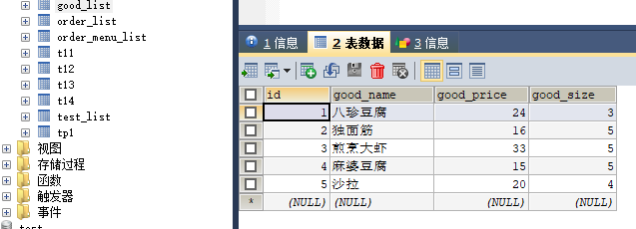

图1

图2 为该表的表头参数介绍

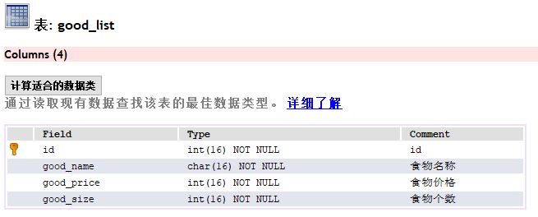

图 2

1. **表order_menu_list**

如图3所示 这个表是存储生成所有订单的所有信息

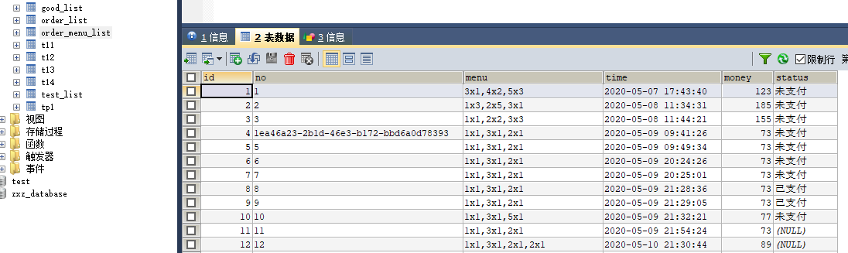

图 3

图4 为该表的表头参数介绍

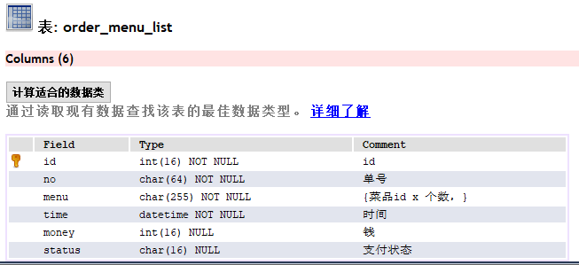

图 4